Documentação

Atividade Prática AWS/Linux

Aluno: Thiago Sandre Trevisan



Criação das Instâcias

**Instância Principal**

**i-01a0fc06937614ee5 (PB - FW - A - RG - SB - HA)** 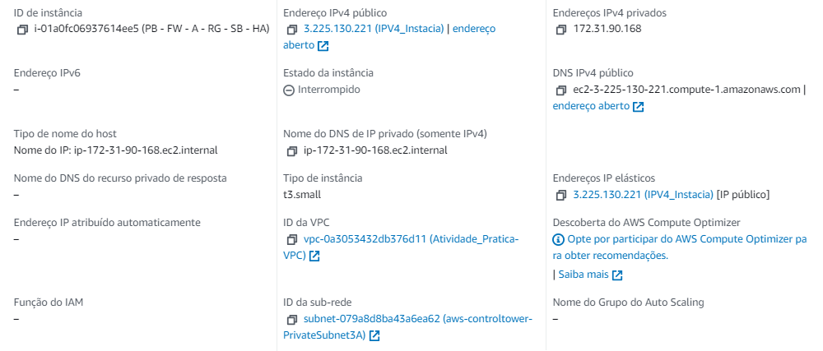

Essa instância foi criada a partir da familia t3.small e nela foi atribuida um IPv4 público (Elastic IP), uma VPC onde iriá acontecer todo o versionamento de rede, uma Sub-Net Privada, uma Sub-Net pública onde iria ser disponibilizada o acesso a internet, Keys Pairs para a verificação/conexão via SSH, um armazenamento de 16GB de SSD tipo EBS, foram também atribuido um Security Group onde as portas 22/TCP, 111/TCP e UDP, 2049/TCP/UDP, 80/TCP, 443/TCP foram liberadas para o trafégo de internet.

Essa instância é o ponto principal da atividade pois nela irão se encontrar os arquivos de verificação de serviços que serão executadas a cada 5 minutos gerando um arquivo log tanto online como offline informando o estado do serviço, onde irá ser montado um seridor NFS (Network Fire System) e tabém foi montado dentro da instância um servidor Apache2/HTTPD que ficará online enquanto a instância estiver ligada.

**Instância Segundaria**

**i-0c296ea06c57311fe (PB - FW - A - RG - SB - HA)** 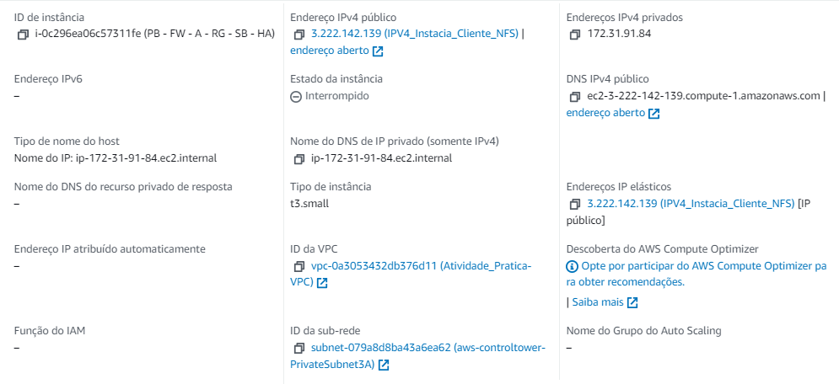

Assim como na instância anterior foi atribuido um IPv4 público para o acesso a internet (Elastic IP), foi criada também a partir da familia t3.small, uma VPC também foi vinculada para a instância onde também iriá acontecer todo o versionamento de internet da instância, foi atribuida a ela também duas SubNets uma privada por padrão e uma pública para o acesso a internet e Keys Pairs foram adicionadas também para a verificação de conexão/verificação via SSH, assim como a instância principal, ela foi vinculada a um Security Group onde foram liberadas as portas 22/TCP, 111/TCP e UDP, 2049/TCP/UDP, 80/TCP, 443/TCP para o trafégo de internet.

Ela foi criada com o intuito de ser o “Cliente” onde iria receber os dados compartilhados pelo servidor principal, podendo acessar, alterar e excluir o conteúdo para a base do serviço NFS

VPC

**Name: Atividade_Pratica-VPC**

**vpc-0a3053432db376d11**

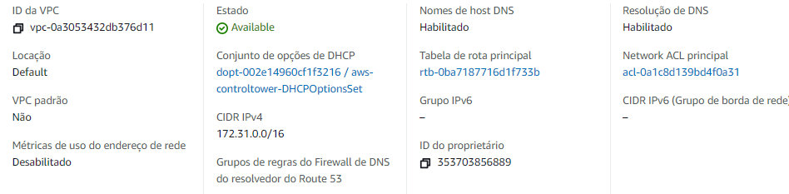

Ela foi criada para o principal das instâncias que seria versionar o acesso a internet usando Sub-Nets, Route-Table, Elastic-Ips e Internet-Gateways.

Sub-Nets

**Atividade_Linux_Private_Sub_Net**

**subnet-079a8d8ba43a6ea62**

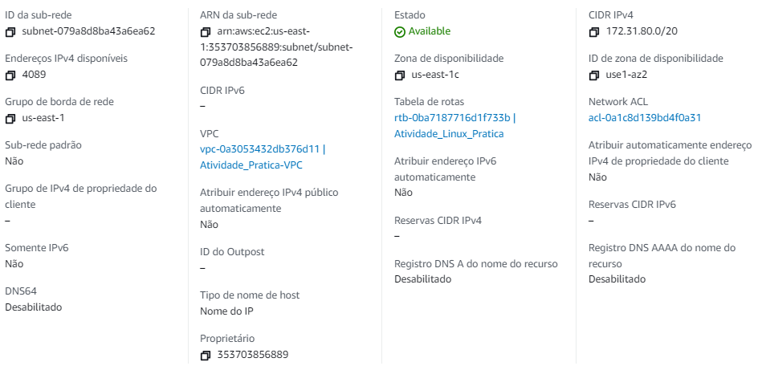

Sub-Net criada automaticamente ao executar as instâncias, vinculada a VPC principal e a tabela de Rotas

**Atividade_Linux_NAT_Publica**

**subnet-093ecd09c2fd18b24**

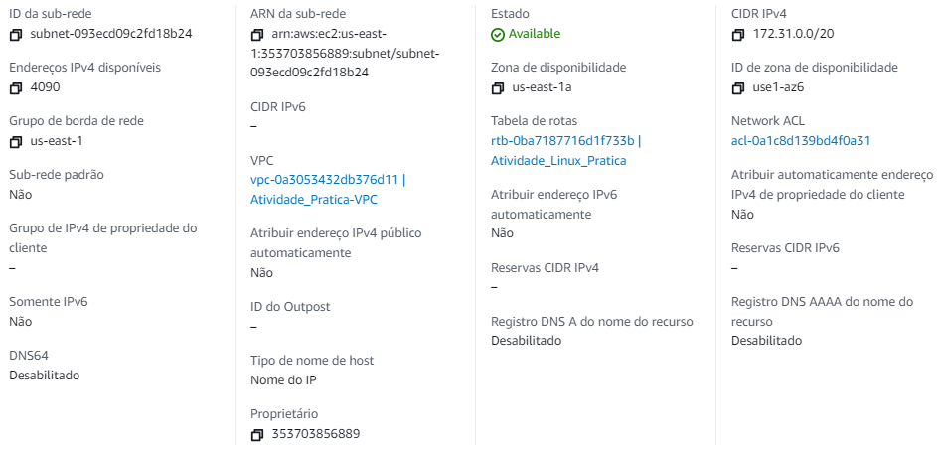

Sub-Net pública criada para a liberação de internet para as instâncias, vinculada a VPC principal assim como a privada como também foi vinculada a Route Tables, disponibilizando assim acesso a internet para as instâncias vinculadas.

Route Table

**Atividade_Linux_Pratica**

**rtb-0ba7187716d1f733b**

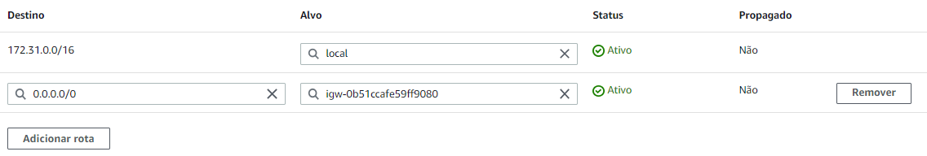

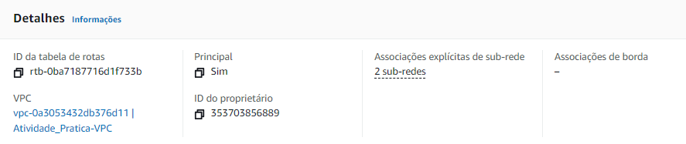

Route table criada com a iniciativa de fornecer internet pelo Internet Gateway para a distrubuição de acesso as duas Sub-Nets vinculadas a Route Tables

Internet Gateway

Atividade_Pratica_Internet_Gateway

Igw-0b51ccafe59ff0980



Criado como fonte de internet para a VPC principal e a Route Table viculado com ambos.

Elastic IPs

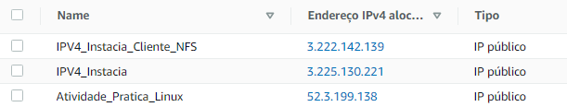

IPV4_Instancia_Cliente_NFS -> criado e vinculado com a instância segundaria (cliente) liberando o acesso a internet

IPV4_Instacia -> Criado e vinculado com a instância principal onde reside todos os arquivos raízes

Atividade_Pratica_Linux -> Criado e vinculado com um NAT Gateway para fornecer acesso a internet

NAT Gateway

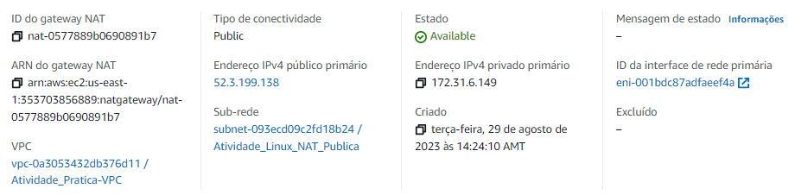

Criado para forcenercer internet tanto para a VPC principal como também a Sub-Net (Atividade_Linux_NAT_Publica) onde ela fornece a internet para as instâncias

Keys Pairs

**AtividadePratica**

**RSA**

Criada para verificação e segurança maxima para a instância.

Obs:apenas uma foi criada.

Security Groups

**Atividade_Pratica_Linux**

**sg-0b7493501b1b6536e**

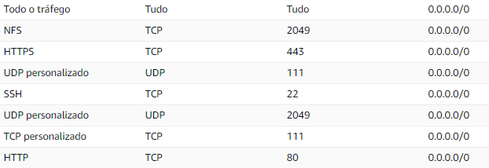

Porta liberadas conforme foi informado na atividade.

Obs: Precisei abrir todo o tráfego para conseguir conversar com ambas as instâncias e assim poder configurar o NFS.